**《黑神话·悟空》粒子特效分析**

班级：深互动设计硕20 姓名：张欣璐 学号：2020214429

**视频链接（视频过大无法上传至github）：**

[**https://www.bilibili.com/video/BV1x54y1e7zf?from=search&seid=12109354283793656944**](https://www.bilibili.com/video/BV1x54y1e7zf?from=search&seid=12109354283793656944)

**一、功能用途**

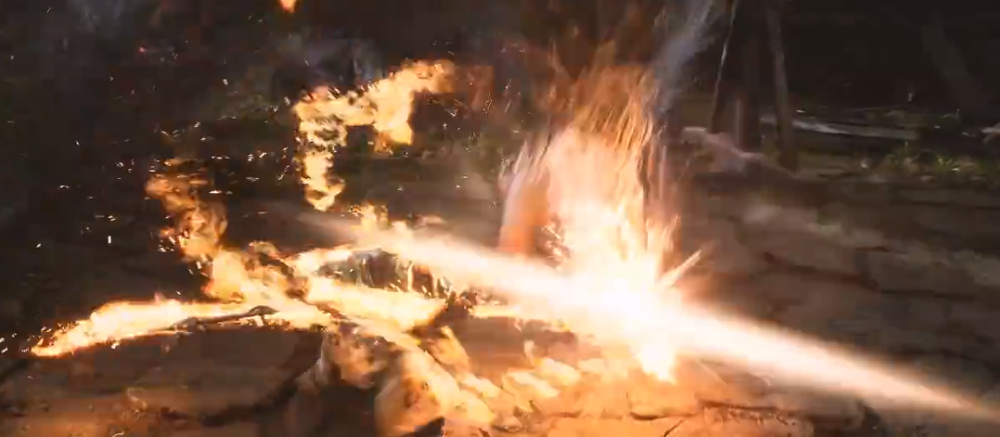

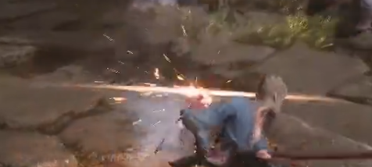

技能爆点，通常为武器击打到敌方时，播放的非常短暂的几帧爆点闪光。意在强化爽快的打击感和给到玩家技能瞬发的反馈，同时具备视觉的享受和功能性反馈的作用。

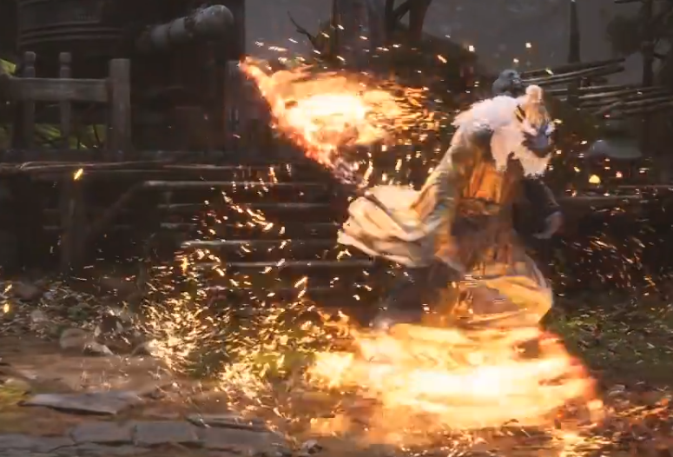

火焰的粒子用来表现武器的锋锐和威力强大，树立敌方/我方直接力量之强；

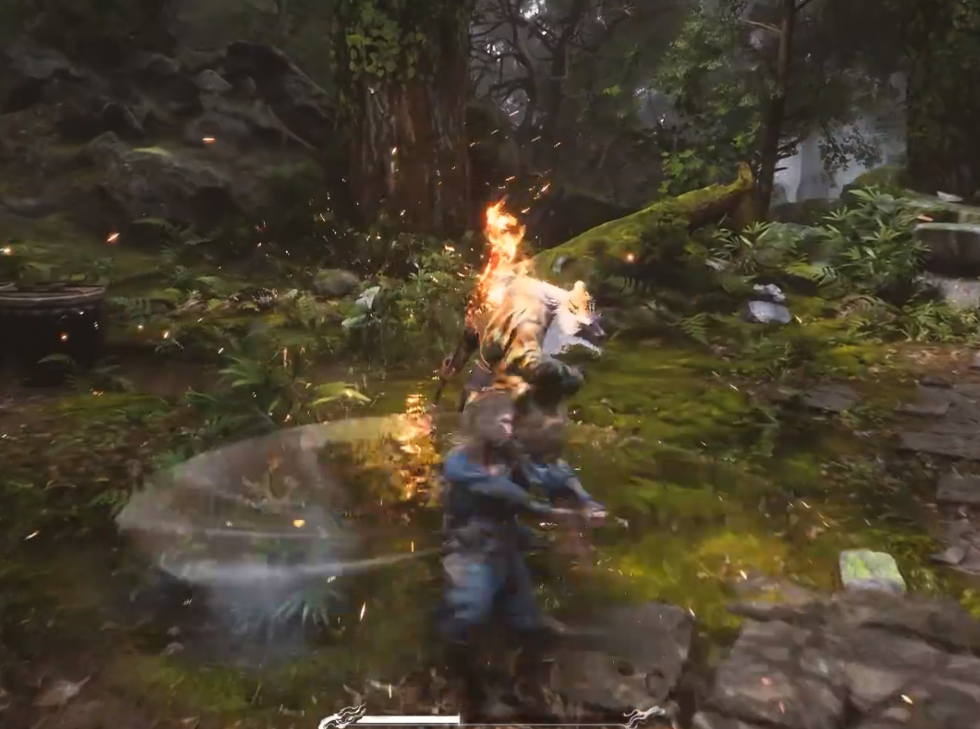

刀光拖尾（刀枪棍棒）用来模拟武器挥舞时极致的速度感和打击感，同时也能描绘出武器挥舞时的华丽轨迹，否则玩家很可能会看不请武器的走向轨迹；

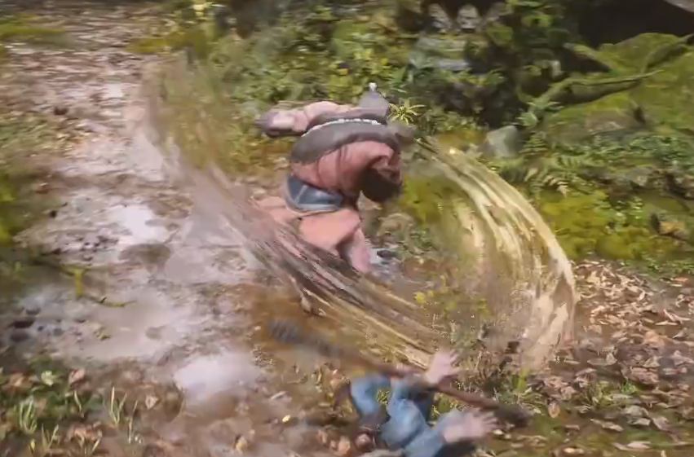

空气扭曲效果用来展现武器的厚重感和无可匹敌的打击感，可以把空间扭曲和撕裂；并且也是交代了攻击的轨迹路径和时间，让玩家对攻击速度和距离上有所视觉反馈。

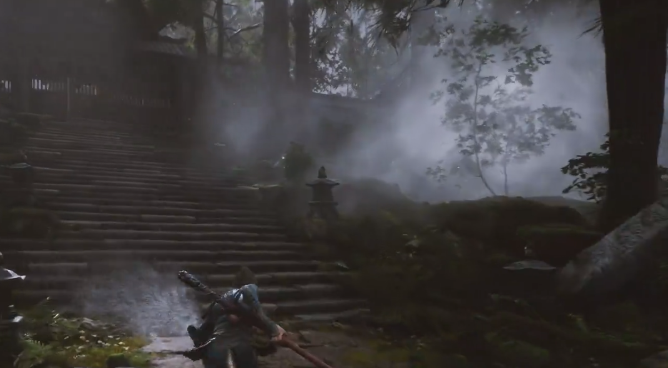

烟雾特效粒子用来展现人物战斗时的环境影响和氛围，展现双方对峙的紧张气氛；也常用来烘托环境氛围。

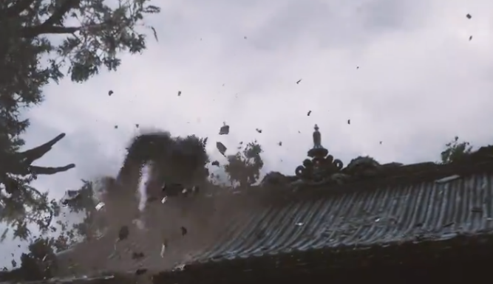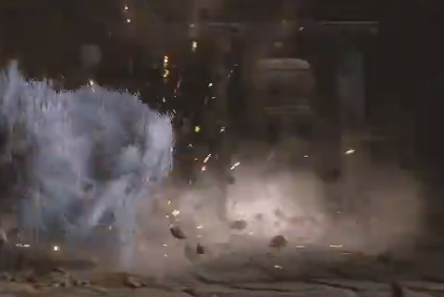

土地碎块粒子用来展现战斗的激烈，把环境都足以破坏掉，并且也用来丰富画面视觉层次。模拟逼真效果；

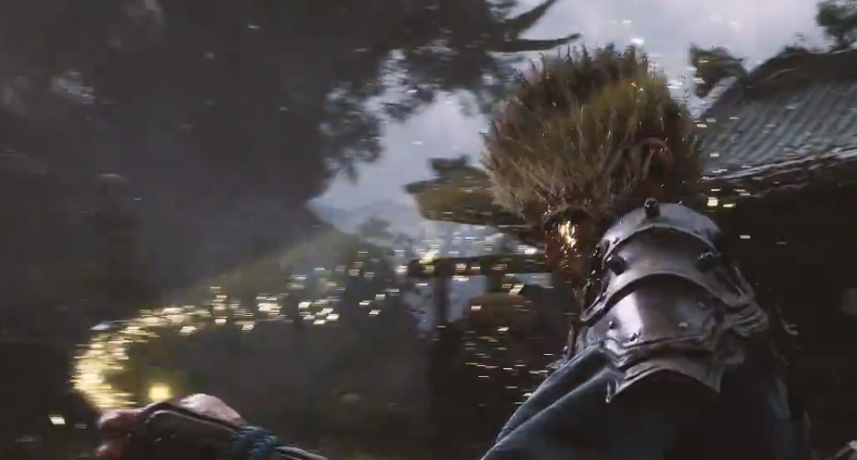

特殊效果粒子，例如人物使用技能时的粒子拖尾跟随效果，展现了技能的特殊性和非自然常态的仙灵之感，

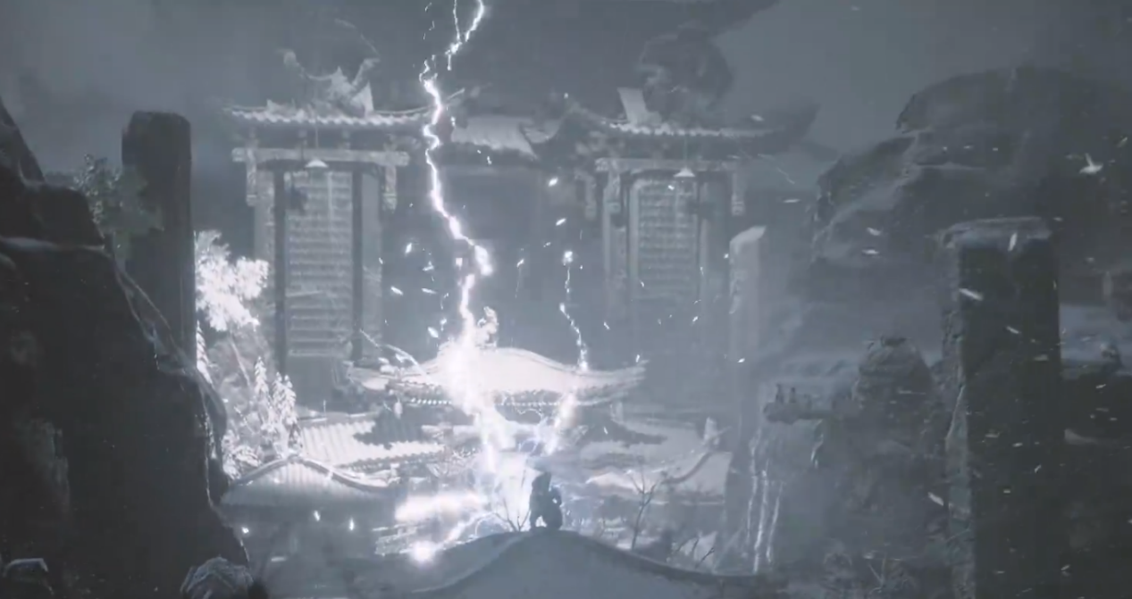

气象，例如表达闪电、雪花、雨水、风吹落的树叶……这些粒子特效意在描述当时气象环境，通常为大范围群体性的长时间粒子，烘托环境气氛，创造震撼的画面效果。

**二、美术风格**

《黑神话·悟空》主打次世代3A游戏的画面表现，一切以拟真为主，故所有粒子的展现也是基于现实拟真的，而非过于夸张和魔幻（除了少量特殊技能情况需要用到非现实的粒子表现）。

比如刀光剑影和特殊技能，粒子的使用较其他游戏较为克制，色彩使用也更加统一，寻求与环境色调的统一（色彩饱和度明度相对较低），而非卡渲主打色彩对比和夸张的线条形状。

粒子形状上更加趋于现实世界的光感、离散感，而非具体形态的线条和曲直。

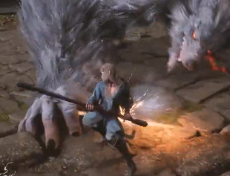 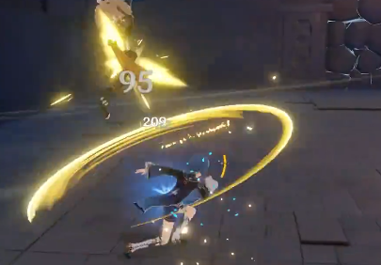

（左图）黑神话·悟空 主角平A （右图）原神 主角平A

**三、实现方法**

以武器击打在敌方身上的效果为例，使用引擎Unity的VFX粒子系统进行复刻学习（实现效果在文件夹中）。

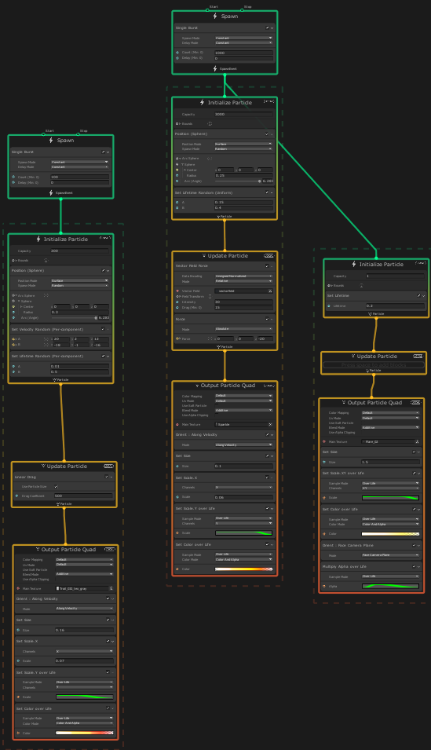 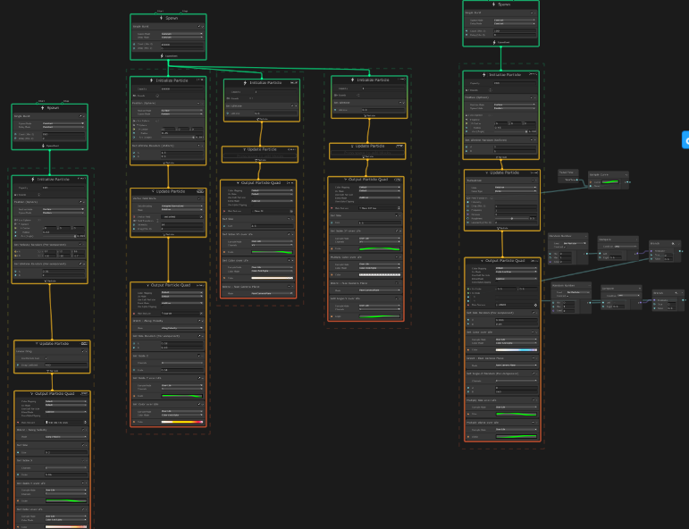

**1、设定粒子默认设置**

例如粒子发射模式为Single Burst，即单次瞬发（非连续），最大数量为1000

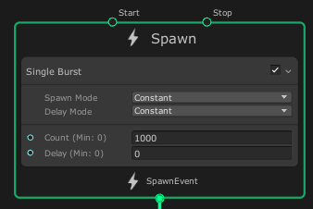

**2、粒子初始化，设定粒子初始化相关数值。**

例如Position Mode（粒子发射位置）：Sphere，即根据一个球形的形状发射；

Spawn Mode（发射模式）：随机；

以及下方一些涉及到球形发射器的相关设置

可右键添加默认的初始生存时间：Set Lifetime Random，最终每个粒子的Lifetime会在AB两值的区间中取值

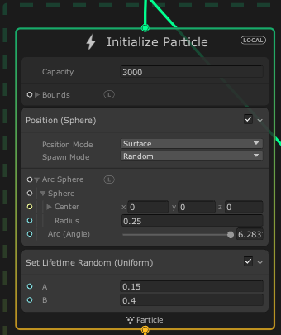

**3、粒子每帧更新变化的参数设置**

即当粒子生成后，每一帧运动变化所依靠的参数。

例如可在其添加一个Vector Field，让粒子依据这个向量场提供的向量轨迹运动，向量场的制作可以在Blender中完成，最终导出vectorfield.asset文件，便可置入VFX中，让粒子根据这个向量场的轨迹，每帧做运动变化。

也可以添加一个Force（力），即粒子生成后每一帧受到向量方向为（0，0，-20）的一个力，这样整体就会有飘散的感觉。

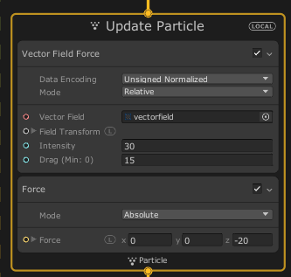

**4、粒子渲染参数设置**

可以在最后的这个环节，统一设置粒子输出的形式：面片还是Mesh；亦或者是输出的大小；或者是颜色。该模块是掌管粒子最终渲染的形式设置。

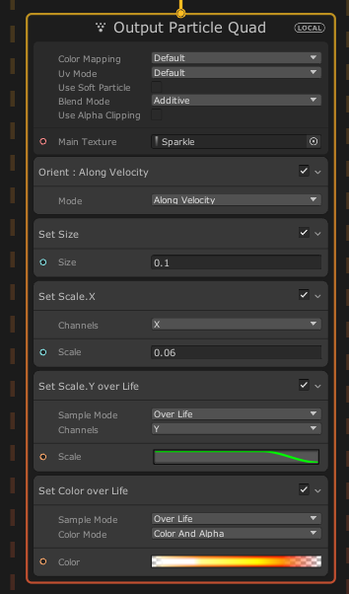

**5、其他效果——爆点**

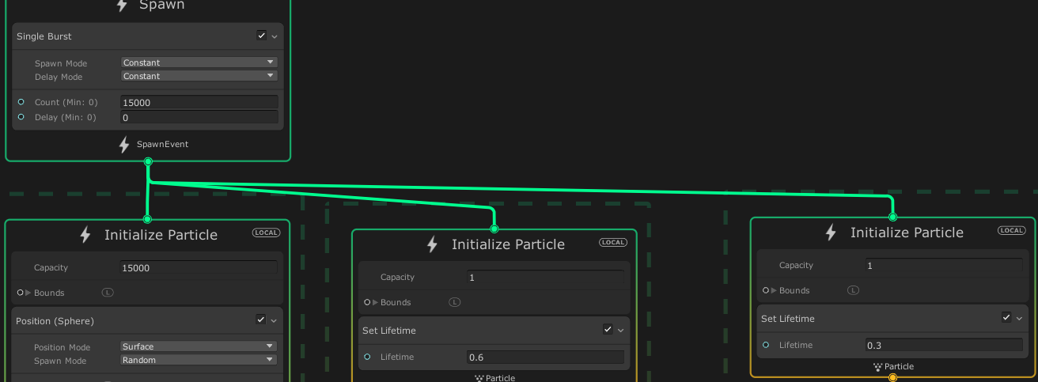

例如上图，可以在一个大的粒子效果中添加附属子节点，比如爆点。爆点也仅触发一次，并与其他的小粒子独立开来，可以对他的属性单独设置。原理与前4点相似，只不过不需要使用向量场，而是用贴图来代替（红框内）。

如果想要实现爆点图突然闪出后面又缓缓消失，可以配合Set Scale.XY over Life的节点曲线（蓝框），即生成后会随着生存时间的减少，而大小也随之变小。颜色同理。

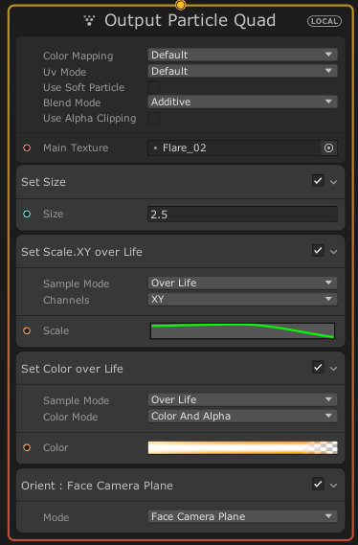

**6、其他效果——空气热扭曲**

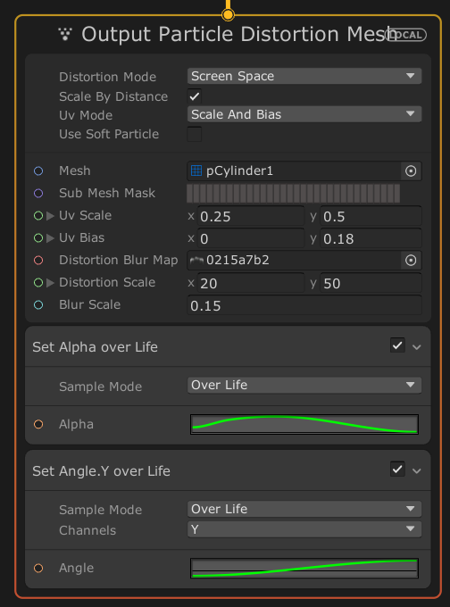

对于空气扭曲特效的制作，VFX中也有相应的工具可以解决。选择Output Particle Distortion Mesh 节点，即可通过放置模型和贴图的方式，让扭曲图按照模型形状走流动UV来实现效果。

最后演示效果详情请见文件夹的gif演示。Gif播放速率可能会有点慢，时间会有点久，若画面中无粒子可稍等一会，有几段粒子爆破